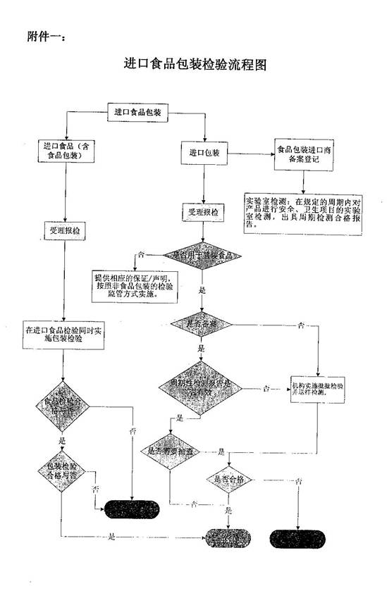
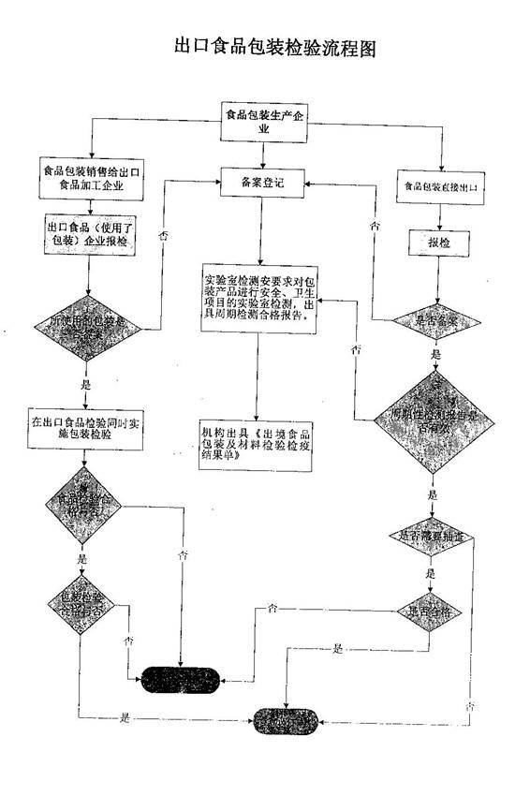
附件二：
法律、法规及有效文件名称
1. 中华人民共和国食品卫生法
2. 中华人民共和国国境卫生检疫法
3. 中华人民共和国进出口商品检验法
4. 中华人民共和国进出境动植物检疫法
5. 中华人民共和国出口食品卫生管理办法
6. 出口食品生产企业卫生注册登记管理规定
7. 进口食品卫生监督检验工作规程
8. 检验检疫的进出境商品目录
9. 出入境检验检疫报检规定
10、进出口商品复验办法
11、出境货物口岸查验规定
12、进出口商品检验样品管理办法
13、食品用塑料制品及原材料卫生管理办法
14、食品包装用原纸卫生管理办法
15、陶瓷食具容器卫生管理办法
16、食品用橡胶制品卫生管理办法
17、铝制食具容器卫生管理办法
18、搪瓷食具容器卫生管理办法
19、食品容器内壁涂料卫生管理办法
20、食品罐头内壁环氧酚醛涂料卫生管理办法
21、食品容器过氯乙烯内壁涂料卫生管理办法
22.包装资源回收利用暂行管理办法
23、《关于做好出口与食品接触材料有关工作的通知》（国质检明发[2005]57号）
附件三： 有关检验标准

第一部分 国内标准
一、产品标准
序号 | 标准号 | 标准名称 | 发布日期 | 实施日期
1 | GB 10457-89 | 聚乙烯自粘保鲜膜 | 1989-3-3 | 1989-10-1
2 | GB 18192-2000 | 液体食品无菌包装用纸基复合材料 | 2000-9-26 | 2001-3-1
3 | GB 18454-2001 | 液体食品无菌包装用复合袋 | 2001-9-18 | 2002-1-1
4 | GB 18706-2002 | 液体食品保鲜包装用纸基复合材料（屋顶包） | 2002-4-16 | 2002-12-1
5 | GB 19741-2005 | 液体食品包装用塑料复合膜、袋 | 2005-5-16 | 2005-12-1
6 | GB/T 9106-2001 | 包装容器 铝易开盖两片罐 | 2001-12-4 | 2002-4-1
7 | GB/T 10004-1998 | 耐蒸煮复合膜、袋 | 1998-5-19 | 1999-2-1
8 | GB/T 10005-1998 | 双向拉伸聚丙烯（BOPP）／低密度聚乙烯（LDPE）复合膜、袋 | 1998-5-19 | 1999-2-1
9 | GB/T 14354-93 | 玻璃纤维增强不饱和聚酯树脂食品容器 | 1993-4-29 | 1993-12-1
10 | GB/T 17030-1997 | 食品包装用聚偏二氯乙烯(PVDC)片状肠衣膜 | 1997-10-9 | 1998-5-1
11 | GB/T 17374-1998 | 食用植物油销售包装 | 1998-5-8 | 1998-12-1
12 | GB/T 17590-1998 | 易开盖三片罐 | 1998-12-2 | 1998-6-1
13 | SN 0400.3-1995 | 出口罐头检验规程 容器 | 1995-9-20 | 1996-1-1
14 | SN/T 0400.11-2002 | 出口罐头检验规程 玻璃容器 | 2002-1-16 | 2002-6-1
15 | QB/T 2681-2004 | 食品工业用不锈钢薄壁容器 | 2004-12-14 | 2005-6-1
16 | QB/T 3531-1999 | 液体食品复合软包装材料 | 1999-4-21 | 1999-3-1
二、卫生（限量）标准
序号 | 标准号 | 标准名称 | 发布日期 | 实施日期
17 | GB 4804-84 | 搪瓷食具容器卫生标准 | 1984-12-22 | 1985-9-1
18 | GB 4805-94 | 食品罐头内壁环氧酚醛涂料卫生标准 | 1994-3-18 | 1994-9-1
19 | GB 4806.1-94 | 食品用橡胶制品卫生标准 | 1994-3-18 | 1994-9-1
20 | GB 7105-86 | 食品容器过氯乙烯内壁涂料卫生标准 | 1986-12-9 | 1987-1-1
21 | GB 9680-88 | 食品容器漆酚涂料卫生标准 | 1988-8-10 | 1989-6-1
22 | GB 9682-88 | 食品罐头内壁脱模涂料卫生标准 | 1988-8-10 | 1989-6-1
23 | GB 9683-88 | 复合食品包装袋卫生标准 | 1988-8-10 | 1989-6-1
24 | GB 9684-88 | 不锈钢食具容器卫生标准 | 1988-8-10 | 1989-6-1
25 | GB 9685-2003 | 食品容器、包装材料用助剂使用卫生标准 | 2003-9-24 | 2004-5-1
26 | GB 9686-88 | 食品容器内壁聚酰胺环氧树脂涂料卫生标准 | 1988-8-10 | 1989-6-1
27 | GB 9687-88 | 食品包装用聚乙烯成型品卫生标准 | 1988-8-10 | 1989-6-1
28 | GB 9688-88 | 食品包装用聚丙烯成型品卫生标准 | 1988-8-10 | 1989-6-1
29 | GB 9689-88 | 食品包装用聚苯乙烯成型品卫生标准 | 1988-8-10 | 1989-6-1
30 | GB 9690-88 | 食品包装用三聚氰胺成型品卫生标准 | 1988-8-10 | 1989-6-1
31 | GB 9691-88 | 食品包装用聚乙烯树脂卫生标准 | 1988-8-10 | 1989-6-1
32 | GB 9692-88 | 食品包装用聚苯乙烯树脂卫生标准 | 1988-8-10 | 1989-6-1
33 | GB 9693-88 | 食品包装用聚丙烯树脂卫生标准 | 1988-8-10 | 1989-6-1
34 | GB 11333-89 | 铝制食具容器卫生标准 | 1989-4-3 | 1990-1-1
35 | GB 11676-89 | 食品容器有机硅防粘涂料卫生标准 | 1989-9-5 | 1990-5-1
36 | GB 11677-89 | 水基改性环氧易拉罐内壁涂料卫生标准 | 1989-9-5 | 1990-5-1
37 | GB 11678-89 | 食品容器内壁聚四氟乙烯涂料卫生标准 | 1989-9-5 | 1990-5-1
38 | GB 11680-89 | 食品包装用原纸卫生标准 | 1989-9-5 | 1990-5-1
39 | GB 13113-91 | 食品容器及包装材料用聚对苯二甲酸乙二醇酯成型品卫生标准 | 1991-6-7 | 1992-3-1
40 | GB 13114-91 | 食品容器及包装材料用聚对苯二甲酸乙二醇酯树脂卫生标准 | 1991-6-7 | 1992-3-1
41 | GB 13115-91 | 食品容器及包装材料用不饱和聚酯树脂及其玻璃钢制品卫生标准 | 1991-6-7 | 1992-3-1
42 | GB 13116-91 | 食品容器及包装材料用聚碳酸酯树脂卫生标准 | 1991-6-7 | 1992-3-1
43 | GB 13121-91 | 陶瓷食具容器卫生标准 | 1991-6-7 | 1992-3-1
44 | GB 14147-93 | 陶瓷包装容器铅、镉溶出量允许极限 | 1993-2-15 | 1993-10-1
45 | GB 14942-94 | 食品容器、包装材料用聚碳酸酯成型品卫生标准 | 1994-1-24 | 1994-8-1
46 | GB 15204-94 | 食品容器、包装材料用偏氯乙烯-氯乙烯共聚树脂卫生标准 | 1994-8-10 | 1994-8-10
47 | GB 16331-1996 | 食品包装材料用尼龙6树脂卫生标准 | 1996-6-19 | 1996-9-1
48 | GB 16332-1996 | 食品包装材料用尼龙成型品卫生标准 | 1996-6-19 | 1996-9-1
49 | GB 17326-1998 | 食品容器、包装材料用橡胶改性的丙烯腈-丁二烯-苯乙烯成型品卫生标准 | 1998-4-20 | 1999-1-1
50 | GB 17327-1998 | 食品容器、包装材料用丙烯腈- 苯乙烯成型品卫生标准 | 1998-4-20 | 1999-1-1
51 | GB 19305-2003 | 植物纤维类食品容器卫生标准 | 2003-9-24 | 2004-5-1
序号 | 标准号 | 标准名称 | 发布日期 | 实施日期
52 | GB 13484-92 | 接触食物搪瓷制品铅、镉析出量测试方法 | 1992-6-5 | 1993-4-1
53 | GB/T 5009.58-2003 | 食品包装用聚乙烯树脂卫生标准的分析方法 | 2003-8-11 | 2004-1-1
54 | GB/T 5009.59-2003 | 食品包装用聚苯乙烯树脂卫生标准的分析方法 | 2003-8-11 | 2004-1-1
55 | GB/T 5009.60-2003 | 食品包装用聚乙烯、聚苯乙烯、聚丙烯成型品卫生标准的分析方法 | 2003-8-11 | 2004-1-1
56 | GB/T 5009.61-2003 | 食品包装用三聚氰胺成型品卫生标准的分析方法 | 2003-8-11 | 2004-1-1
57 | GB/T 5009.62-2003 | 陶瓷制食具容器卫生标准的分析方法 | 2003-8-11 | 2004-1-1
58 | GB/T 5009.63-2003 | 搪瓷制食具容器卫生标准的分析方法 | 2003-8-11 | 2004-1-1
59 | GB/T 5009.64-2003 | 食品用橡胶垫片（圈）卫生标准的分析方法 | 2003-8-11 | 2004-1-1
60 | GB/T 5009.67-2003 | 食品包装用聚氯乙烯成型品卫生标准的分析方法 | 2003-8-11 | 2004-1-1
61 | GB/T 5009.68-2003 | 食品容器内壁过氯乙烯涂料卫生标准的分析方法 | 2003-8-11 | 2004-1-1
62 | GB/T 5009.69-2003 | 食品罐头内壁环氧酚醛涂料卫生标准的分析方法 | 2003-8-11 | 2004-1-1
63 | GB/T 5009.70-2003 | 食品容器内壁聚酰胺环氧树脂涂料卫生标准的分析方法 | 2003-8-11 | 2004-1-1
64 | GB/T 5009.71-2003 | 食品包装用聚丙烯树脂卫生标准的分析方法 | 2003-8-11 | 2004-1-1
65 | GB/T 5009.72-2003 | 铝制食具容器卫生标准的分析方法 | 2003-8-11 | 2004-1-1
序号 | 标准号 | 标准名称 | 发布日期 | 实施日期
66 | GB/T 5009.78-2003 | 食品包装用原纸卫生标准的分析方法 | 2003-8-11 | 2004-1-1
67 | GB/T 5009.80-2003 | 食品容器内壁聚四氟乙烯涂料卫生标准的分析方法 | 2003-8-11 | 2004-1-1
68 | GB/T 5009.81-2003 | 不锈钢食具容器卫生标准的分析方法 | 2003-8-11 | 2004-1-1
69 | GB/T 5009.98-2003 | 食品容器及包装材料用不饱和聚酯树脂及其玻璃钢制品卫生标准分析方法 | 2003-8-11 | 2004-1-1
70 | GB/T 5009.99-2003 | 食品容器及包装材料用聚碳酸酯树脂卫生标准的分析方法 | 2003-8-11 | 2004-1-1
71 | GB／T 5009.100-2003 | 食品包装用发泡聚苯乙烯成型品卫生标准的分析方法 | 2003-8-11 | 2004-1-1
72 | GB/T 5009.101-2003 | 食品容器及包装材料用聚酯树脂及其成型品中锑的测定 | 2003-8-11 | 2004-1-1
73 | GB/T 5009.119-2003 | 复合食品包装袋中二氨基甲苯的测定 | 2003-8-11 | 2004-1-1
74 | GB/T 5009.122-2003 | 食品容器、包装材料用聚氯乙烯树脂及成型品中残留1,1-二氯乙烷的测定 | 2003-8-11 | 2004-1-1
75 | GB/T 5009.125-2003 | 尼龙6树脂及成型品中己内酰胺的测定 | 2003-8-11 | 2004-1-1
76 | GB/T 5009.127-2003 | 食品包装用聚酯树脂及其成型品中锗的测定 | 2003-8-11 | 2004-1-1
77 | GB/T 5009.152-2003 | 食品包装用苯乙烯-丙烯腈共聚物和橡胶改性的丙烯腈-丁二烯-苯乙烯树脂及其成型品中残留丙烯腈单体的测定 | 2003-8-11 | 2004-1-1
78 | GB/T 5009.178-2003 | 食品包装材料中甲醛的测定 | 2003-8-11 | 2004-1-1
79 | GB/T 5009.203-2003 | 植物纤维类食品容器卫生标准中蒸发残渣的分析方法 | 2003-8-11 | 2004-1-1
80 | SN/T 0912-2000 | 进出口茶叶包装检验方法 | 2000-6-22 | 2000-11-1

第二部分 国外标准
标准号 | 标准名称
BS DD ENV 12497-1998  DIN EN 12497-2005  EN 12497-2005 | 纸和纸板.要求接触食品的纸和纸板.测定水解萃取物中水银
BS DD ENV 12498-1998 | 纸和纸板.要求接触食品的纸和纸板.测定水解萃取物中的镉、铅和铬含量
BS DD CEN/TS 13130-10-2005  DIN CEN/TS 13130-10-2005 | 和食品接触的材料和物品.受限制的塑料物质.食品模拟物中丙烯酰胺的测定
BS DD CEN/TS 13130-11-2005  DIN CEN/TS 13130-11-2005 | 和食品接触的材料和物品.受限制的塑料物质.食品模拟物中11-aminoundecanoic酸的测定
BS DD CEN/TS 13130-12-2005  DIN CEN/TS 13130-12-2005 | 和食品接触的材料和物品.受限制的塑料物质.食品模拟物中1,3-benzenedimethaneamine的测定
BS DD CEN/TS 13130-13-2005  DIN CEN/TS 13130-13-2005 | 和食品接触的材料和物品.受限制的塑料物质.食品模拟物中2,2-双(4-hydroxyphenyl)propane(双酚A)的测定
BS DD CEN/TS 13130-14-2005  DIN CEN/TS 13130-14-2005 | 和食品接触的材料和物品.受限制的塑料物质.食品模拟物中3,3-双(3-methyl-4-hydroxyphenyl)2-indolinone的测定
BS DD CEN/TS 13130-15-2005  DIN CEN/TS 13130-15-2005  BS EN 13130-4-2004  NF D25-201-4-2004 | 和食品接触的材料和物品.受限制的塑料物质.食品模拟物中1,3-丁二烯的测定
BS DD CEN/TS 13130-16-2005  DIN CEN/TS 13130-16-2005 | 和食品接触的材料和物品.受限制的塑料物质.食品模拟物中己内酰胺和己内酰胺盐的测定
BS DD CEN/TS 13130-17-2005  DIN CEN/TS 13130-17-2005 | 和食品接触的材料和物品.受限制的塑料物质.塑料中碳酰氯的测定
BS DD CEN/TS 13130-19-2005  DIN CEN/TS 13130-19-2005 | 和食品接触的材料和物品.受限制的塑料物质.食品模拟物中二甲氨基乙醇的测定
BS DD CEN/TS 13130-20-2005  DIN CEN/TS 13130-20-2005 | 和食品接触的材料和物品.受限制的塑料物质.塑料中3-氯-1,2-环氧丙烷的测定
BS DD CEN/TS 13130-21-2005  DIN CEN/TS 13130-21-2005 | 和食品接触的材料和物品.受限制的塑料物质.食品模拟物中1,2-乙二胺和六亚甲基四胺的测定
BS DD CEN/TS 13130-22-2005  DIN CEN/TS 13130-22-2005 | 和食品接触的材料和物品.受限制的塑料物质.塑料中环氧乙烷和氧化丙烯的测定
BS DD CEN/TS 13130-23-2005  DIN CEN/TS 13130-23-2005 | 和食品接触的材料和物品.受限制的塑料物质.食品模拟物中甲醛和六亚甲基四胺的测定
BS DD CEN/TS 13130-24-2005  DIN CEN/TS 13130-24-2005 | 和食品接触的材料和物品.受限制的塑料物质.食品模拟物中马来酸和顺式丁烯二酸酐的测定
BS DD CEN/TS 13130-25-2005  DIN CEN/TS 13130-25-2005 | 与食品接触的材料和物品.受限制的塑料物质.食品模拟物中4-甲基-1-戊烯的测定
BS DD CEN/TS 13130-26-2005  DIN CEN/TS 13130-26-2005 | 与食品接触的材料和物品.受限制的塑料物质.食品模拟物中1-辛烯和四氢呋喃的测定
BS DD CEN/TS 13130-27-2005  DIN CEN/TS 13130-27-2005 | 与食品接触的材料和物品.受限制的塑料物质.食品模拟物中2,4,6-三氨基-1,3,5-三嗪的测定
BS DD CEN/TS 13130-28-2005  DIN CEN/TS 13130-11-2005 | 与食品接触的材料和物品.受限制的塑料物质.食品模拟物中1,1,1-三甲醇丙烷的测定
BS EN ISO 15320-2004  DIN EN ISO 15320-2004  EN ISO 15320-2003  ISO 15320-2003  NF Q03-097-2003 | 纸浆、纸和纸板.水提出物中五氯酚的测定
BS EN 13130-2-2004  DIN EN 13130-2-2004  DD ENV 13130-2-1999  EN 13130-2-2004  NF D25-201-2-2004 | 接触食品的材料和物品.有限制的塑料物质.食品模拟物中对苯二酸的测定
BS EN 13130-3-2004  DIN EN 13130-3-2004  DD ENV 13130-3-1999  EN 13130-3-2004  NF D25-201-3-2004 | 接触食品的材料和物品.有限制的塑料物质.食品和食品模拟物中丙烯腈的测定
BS EN 13130-5-2004  DIN EN 13130-5-2004  EN 13130-5-2004  NF D25-201-5-2004 | 接触食品的材料和物品.有限制的塑料物质.食品模拟物中的偏二氯乙烯的测定
BS EN 13130-6-2004  DIN EN 13130-6-2004  EN 13130-6-2004  NF D25-201-6-2004 | 与食品有关的材料和物品.有限制的塑料物质.塑料中偏二氯乙烯的测定
BS EN 13130-7-2004  DIN EN 13130-7-2004  EN 13130-7-2004  NF D25-201-7-2004 | 与食品有关的材料和物品.有限制的塑料物质.食品模拟物中的单乙二醇和二甘醇的测定
BS EN 13130-8-2004  DIN EN 13130-8-2004  EN 13130-8-2004  NF D25-201-8-2004 | 接触食品的材料和物品.有限制的塑料物质.塑料中异氰酸酯的测定
DIN EN 920-2000  NF Q03-093-2000 | 和食品接触的纸和纸板.含水萃取物中干物质含量的测定
DIN EN ISO 4614-2000  EN ISO 4614-2000  ISO 4614-1977  NF T51-023-1999 | 塑料.三聚氰胺--甲醛压模.可萃取的甲醛的测定
DIN EN ISO 15318-1999  EN ISO 15318-1999  NF Q03-086-2000 | 纸浆、纸和纸板.7个指定的多氯联苯的测定
DIN EN 1104-2005  EN 1104-2004  NF Q03-091-1996 | 与食品接触的纸和纸板.抗微生物成分转移的测定
DIN EN 1388-1-1995  EN 1388-1-1995  NF D25-501-1-1996 | 与食品接触的材料和物品.硅化表面.第1部分:测定从陶瓷品中释放的铅和镉
DIN EN 1388-2-1995  EN 1388-2-1995  NF D25-501-2-1996 | 与食品接触的材料和物品.硅化表面.第2部分:除陶瓷品外测定从硅化表面释放的铅和镉
DIN EN 1541-2001  EN ISO 4614-2000  EN 1541-2001 | 和食品接触的纸和纸板.水萃取物中甲醛的测定
DIN CEN/TS 13130-9-2005 | 接触食料的材料和物品.可塑性物质允许极限.第9部分:食物模拟物中醋酸和乙烯基酯的测定
DIN CEN/TS 13130-18-2005 | 接触食料的材料和物品.可塑性物质允许极限.第18部分:食品模拟物中1,2-苯二酚、1,3-苯二酚、1,4-苯二酚、4,4'-二羟二苯甲酮和4,4'-二羟联苯的测定
BS EN 1230-1-2002  DIN EN 1230-1-2002  EN 1230-1-2001  NF Q03-085-2-2002 | 与食品接触的纸和纸板.感官分析.气味
DIN EN 1230-2-2002  EN 1230-2-2001  NF Q03-085-2-2002 | 将与食品接触的纸和纸板.感官分析.第2部分:臭味(腐坏)
ISO 13302-2003 | 感官分析.由包装引起的食品味道改变的评定方法

附件四：
中华人民共和国出入境检验检疫
出入境包装容器及包装材料检验检疫申请单

日期： 年 月 日 报检单位注册号：_______________ *编号___________________
申请人  （加盖公章） |  | （单位） |  |  |  |  |  |  |  |  |  |  |  |  |  | 联系人
 |  | （地址） |  |  |  |  |  |  |  |  |  |  |  |  |  | 电话
包装/材料  使用人 |  |  |  |  |  |  |  |  |  |  |  |  | 包装容器标记及批号
包装/材料
名称及规格
包装/材料
生产厂
原材料名称及产地 |  |  |  |  |  |  |  |  |  |  |  |  | 包装/材料  许可证号/备案号
申请项目（划“√”） |  |  |  |  | □ 危包性能 □ 危包使用 □ 一般包装性能 □ 食品包装 □
数 量 |  |  |  |  |  |  |  |  | 包装容器编号
生产日期 |  |  |  |  |  |  |  |  | 存放地点
拟装货物名称 |  |  |  |  |  |  |  |  | 状态 |  |  |  |  |  | 拟装货物单件毛/净重
运输方式（划“√”） |  |  |  |  |  | □ 海运 □ 空运 □ 铁路 □ 公路 □
危包性能检验结果单号 |  |  |  |  |  |  |  |  |  |  |  |  |  |  |  |  |  |  | 密 度
联合国编号 |  |  |  |  |  |  | 危险货物类别 |  |  |  |  | 危险货物包装类别 |  |  |  |  |  |  | 危险货物灌装日期
装运口岸 |  |  |  |  |  |  |  | 提供单据（划“√”） |  |  |  |  | □ 合同 □ 信用证 □ 厂检单 □
装运日期 |  |  |  |  |  |  |  | 集装箱上箱次装货名称
输往国家 |  |  |  |  |  |  |  | 合同、信用证等对包装的特殊要求 |  |  |  |  |  | *检验费
分证单位  及数量 |  |  |  |  |  |  |  |  |  |  |  |  |  | 总金额（人民币元）
分证单位  及数量 |  |  |  |  |  |  |  |  |  |  |  |  |  | 计费人
分证单位  及数量 |  |  |  |  |  |  |  |  |  |  |  |  |  | 收费人
所需证书名称  （划“√”） |  | □ 运输包装性能检验结果单 □危包使用鉴定结果单 □食品包装及材料检验结果单
申请人郑重声明：  上列填写内容正确属实，并承担法律责任。  签名： _______________ |  |  |  |  |  |  |  |  |  |  |  |  |  | 领取证单
 |  |  |  |  |  |  |  |  |  |  |  |  |  | 时 间
 |  |  |  |  |  |  |  |  |  |  |  |  |  | 签 名
注：有“*”号栏由出入境检验检疫机关填写 ◆国家质检总局制
附件五：

出入境食品包装备案书

______________________公司（厂）：
经对贵公司（厂）______________的出入境食品包装生产条件、管理水平、检测能力、产品质量（进口商的风险评估资料）等方面进行审核，根据《进出口食品包装容器、包装材料实施检验监管工作管理规定》的要求，贵公司（厂）符合备案要求，予以备案。
企业代号为____________。

______出入境检验检疫局
发证日期 年 月 日
截止日期 年 月 日

